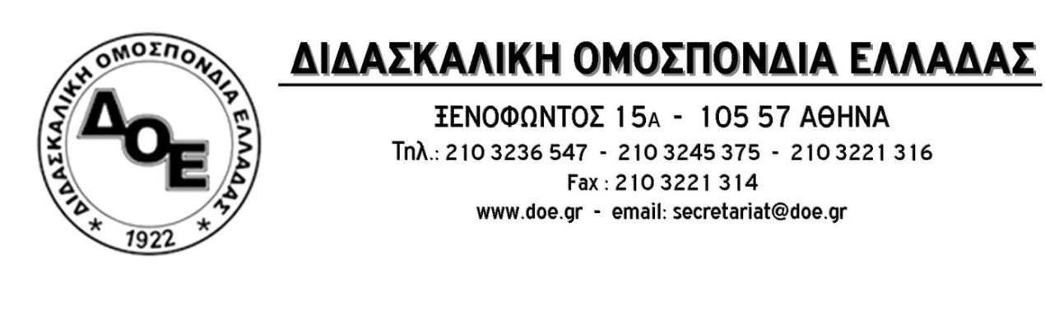
Αρ. Πρωτ.241 | Αθήνα 4/12/2015  Προς  Τον Υπουργό Παιδείας  κ. Νίκο Φίλη

Θέμα : Άμεση καταβολή των υπερωριών στους αναπληρωτές μέσω Π.Δ.Ε.

Κύριε Υπουργέ,

Στις 9-11-2015 με έγγραφό μας, είχαμε επισημάνει, μεταξύ άλλων, το καθεστώς αδικίας που δημιουργεί το με αρ. πρωτ. 177546/Ε2/5-11-2015 έγγραφο της Γενικής Διεύθυνσης Προσωπικού Α/θμιας και Β/θμιας Εκπαίδευσης με το οποίο ενημερώνει τις Διευθύνσεις Εκπαίδευσης πως δεν υπάρχει δυνατότητα καταβολής υπερωριών στους αναπληρωτές εκπαιδευτικούς που έχουν προσληφθεί μέσω του Προγράμματος Δημοσίων Επενδύσεων.
Καμία απάντηση δεν υπήρξε από την πλευρά του Υπουργείου όλο αυτό το χρονικό διάστημα. Η πραγματικότητα όμως είναι μία και δεν επιδέχεται ερμηνείες. Εκατοντάδες από τους συναδέλφους μας αναπληρωτές μέσω Π.Δ.Ε. υπηρετούν και στηρίζουν τα ολιγοθέσια σχολεία της χώρας, κάνοντας έως και 5 ώρες την εβδομάδα υποχρεωτικές υπερωρίες.
Το Δ.Σ. της Δ.Ο.Ε. σας καλεί να δώσετε άμεσα τη δίκαιη λύση στο πρόβλημα της καταβολής των υπερωριών. Σε περίπτωση συνεχιστεί ο εμπαιγμός των συναδέλφων μας θα προχωρήσουμε στην άσκηση κάθε έννομου μέσου για τη διασφάλιση των δεδουλευμένων των συναδέλφων μας.

